Отчёт по 1 этапу индивидуального проекта

Дисциплина: Операционные системы

Панина Жанна Валерьевна

Содержание

# 1 Цель работы

Размещение на GitHub pages заготовки для персонального сайта.

# 2 Задание

1. Установить необходимое программное обеспечение
2. Скачать шаблон темы сайта
3. Разместить шаблон на хостинге git
4. Установить параметр для URLs сайта
5. Разместить заготовку сайта на GitHub pages

# 3 Теоретическое введение

В современном мире интернет-технологий персональный сайт является важным инструментом для самопрезентации, профессионального развития и обмена информацией. Создание и размещение персонального сайта позволяет не только продемонстрировать свои навыки и достижения, но и предоставляет возможность получить практический опыт работы с современными веб-технологиями и инструментами разработки.

Одним из наиболее популярных и доступных способов размещения статических сайтов является использование GitHub Pages — сервиса, предоставляемого платформой GitHub. Этот сервис позволяет бесплатно размещать веб-страницы, используя репозитории GitHub. GitHub Pages поддерживает HTML, CSS, JavaScript и другие технологии, что делает его идеальным выбором для размещения персональных сайтов, портфолио или документации.

# 4 Выполнение первого этапа проекта

1. Предварительно я создала в домашнем каталоге папку bin. С репозитория hugo скачиваю версию hugo_extended_0.145.0_Linux-64bit.tar.gz. Открываю файл и перемещаю установочный файл Hugo в папку bin, а также внутри неё создаю папку blog.

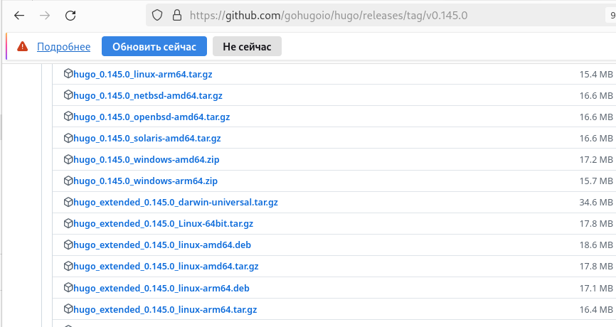

Рис. 1: Скачиваю нужную версию

1. На основе репозитория theme-academic-cv (рис. 2) создаю новый репозиторий под названием blog (рис. 3) .

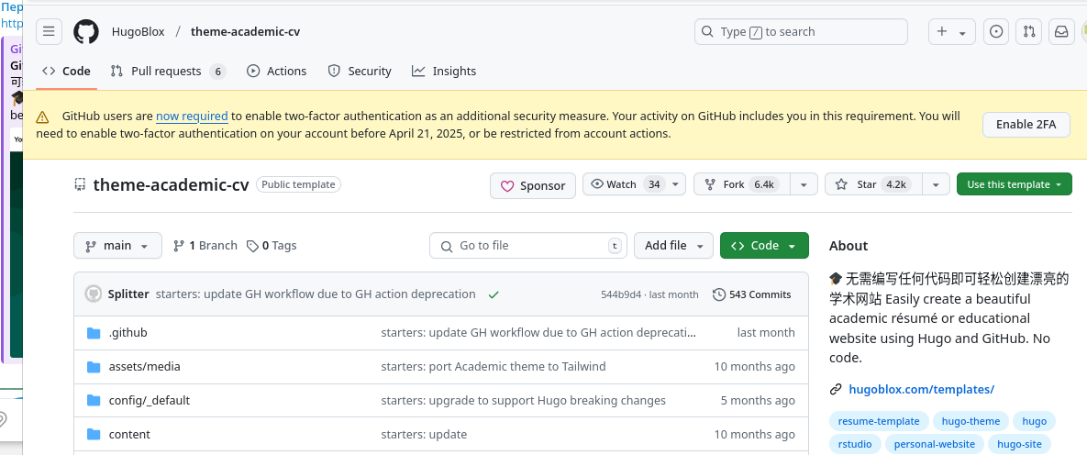

Рис. 2: Репозиторий theme-academic-cv

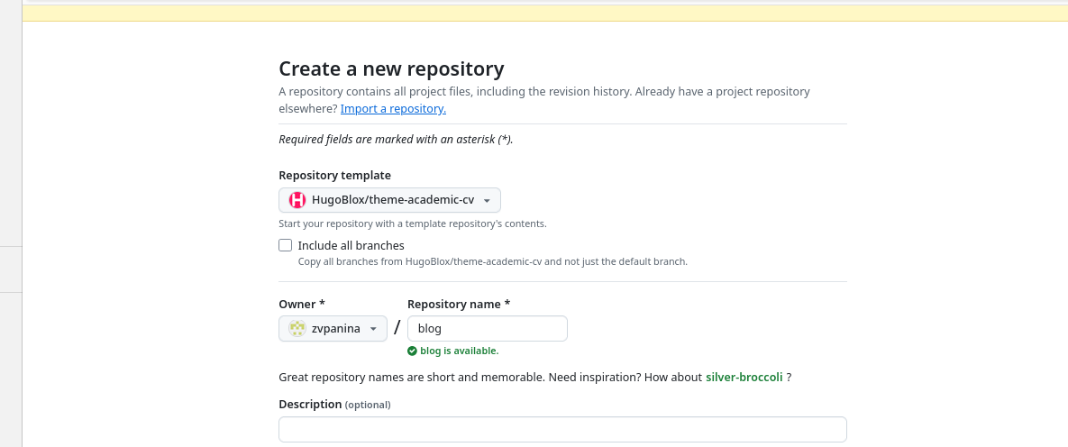

Рис. 3: Создание репозитория blog

1. Клонирую репозиторий в папку blog (рис. 4) .

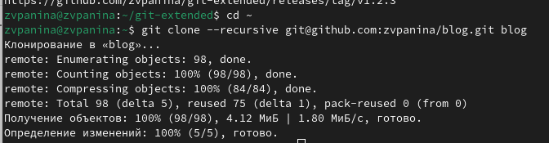

Рис. 4: Клонирование репозитория

1. Перейдя в режим суперпользователя, устанавливаю go hugo (рис. 5) .

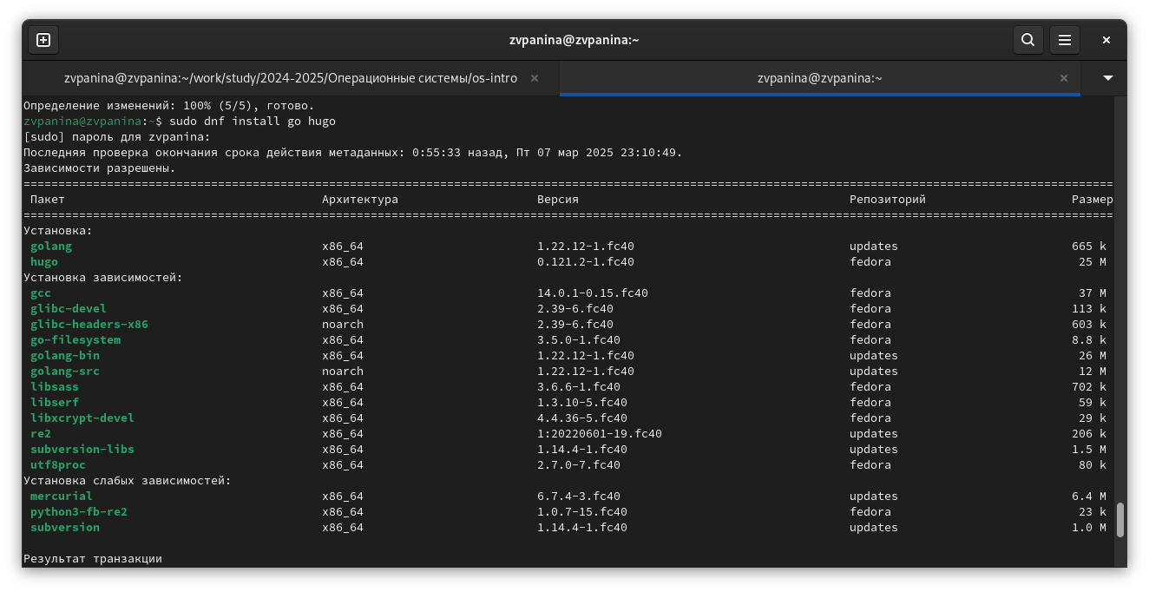

Рис. 5: Установка go hugo

1. Скачиваю пакеты данных (рис. 6) .

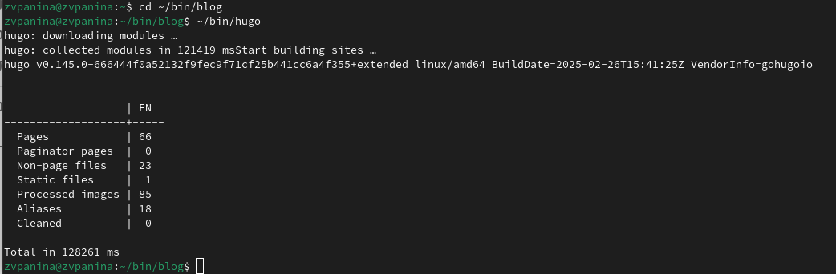

Рис. 6: Установка модулей

1. Открываем ~/bin/blog в mc и удаляем каталог public (рис. 7) .

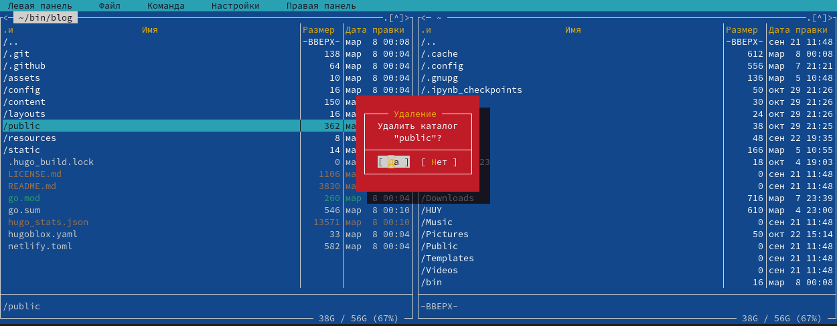

Рис. 7: Удаление каталога public

1. Запускаю исполняемый файл (рис. 8). Перейдя по ссылке, получаю шаблон сайта на локальном хосте.

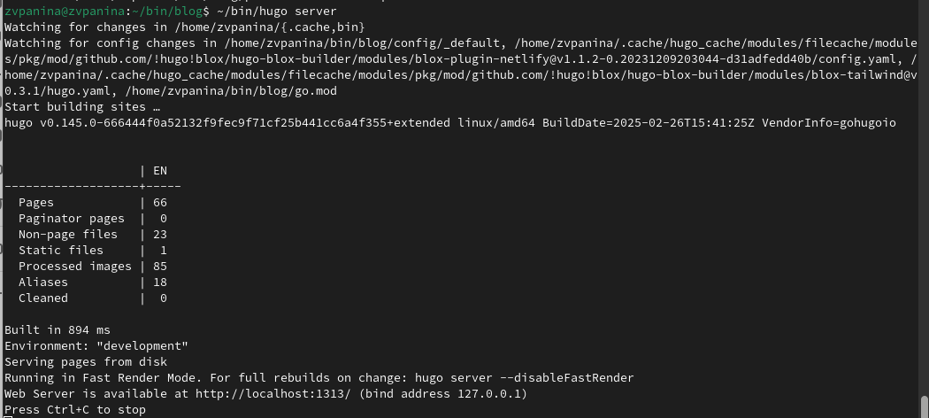

Рис. 8: Запуск файла

1. Захожу на GitHub и создаю новый репозиторий github.io (рис. 9).

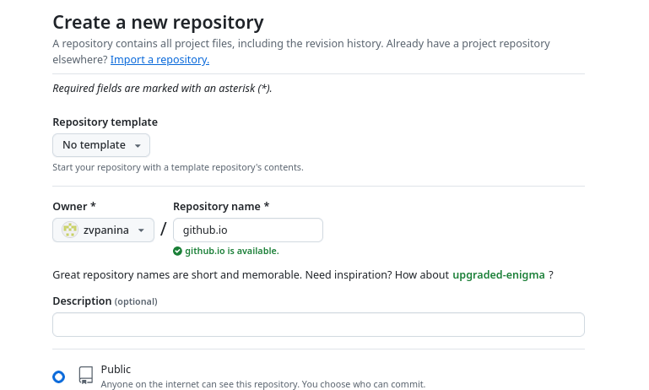

Рис. 9: Создание репозитория

1. Клонирую его в github.io (рис. 10).

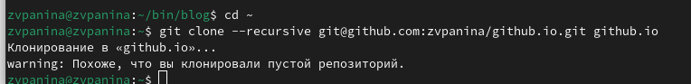

Рис. 10: Клонирование репозитория

1. Перехожу в него и переключаюсь на новую ветку main (рис. 11).

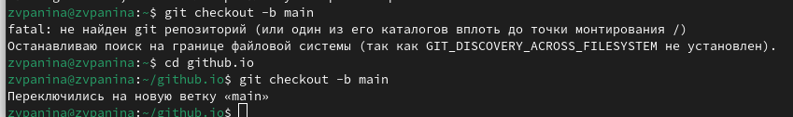

Рис. 11: Ветка main

1. Создаю файл README.md и делаю коммит в этот репозиторий (рис. 12).

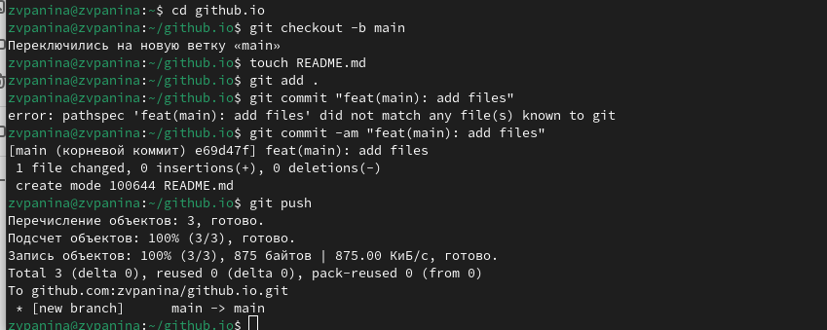

Рис. 12: Коммит в репозиторий

1. Перехожу в каталог ~/bin/blog и добавляю подраздел в ветку main (рис. 13).

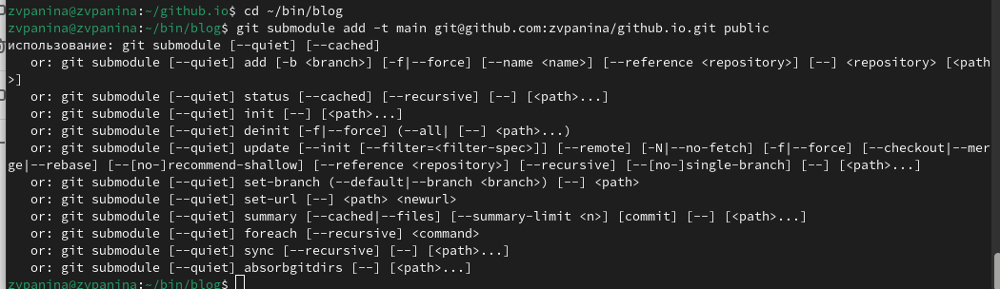

Рис. 13: Добавление подраздела в ветку main

1. Запускаю файл ~/bin/hugo (рис. 14).

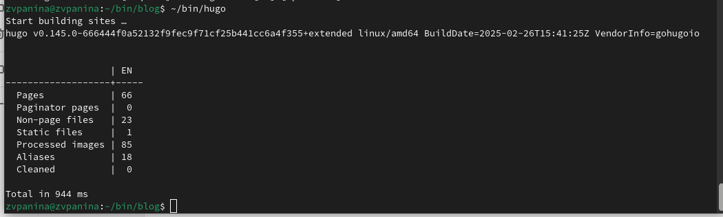

Рис. 14: Запуск файла

1. Перехожу в public/ и делаю коммит подраздела в репозиторий (рис. 15).

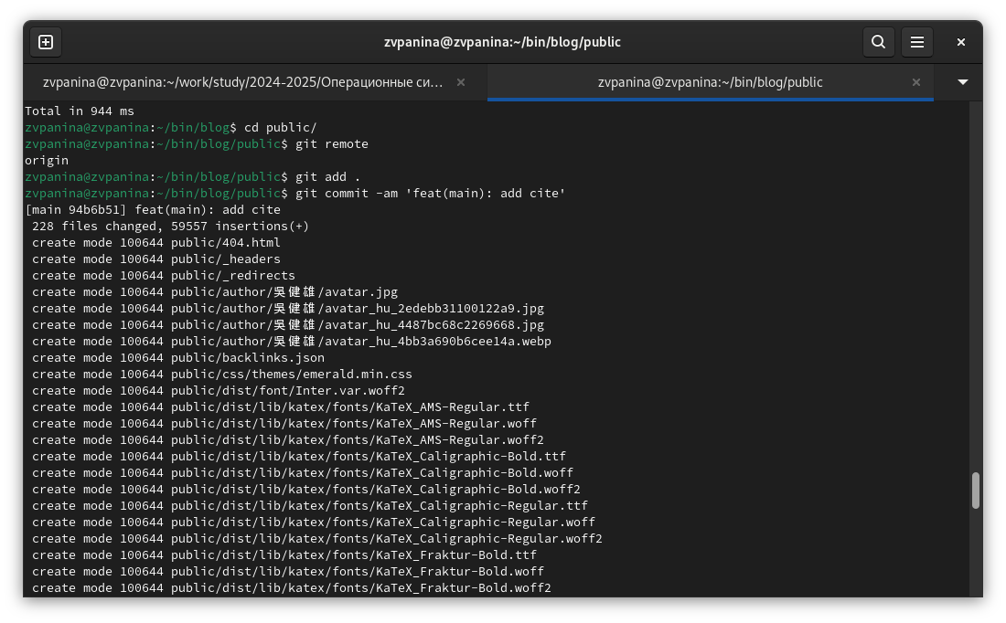

Рис. 15: Добавление подраздела в ветку main

Завершаю коммит (рис. 16).

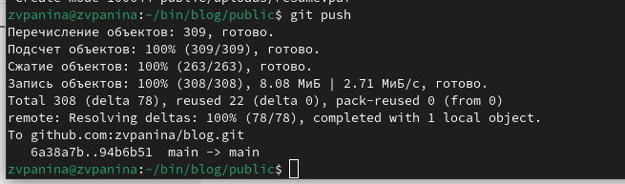

Рис. 16: Команда push

После этого захожу на GitHub и проверяю. Все файлы выложены (рис. 17).

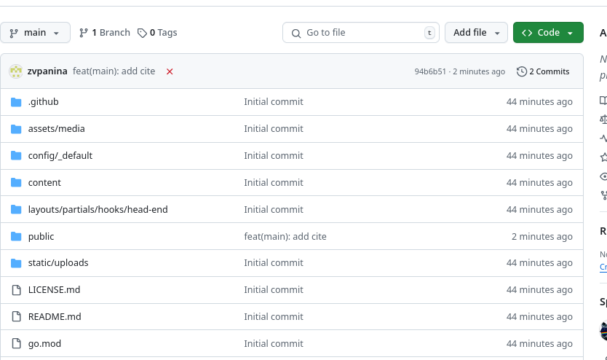

Рис. 17: Файлы в репозитории

# 5 Выводы

Я выполнила задание, разместив на GitHub pages заготовки для персонального сайта.

# Список литературы